UBICACIÓN GENERAL
SE CAJAMARCA NORTE 220 kV

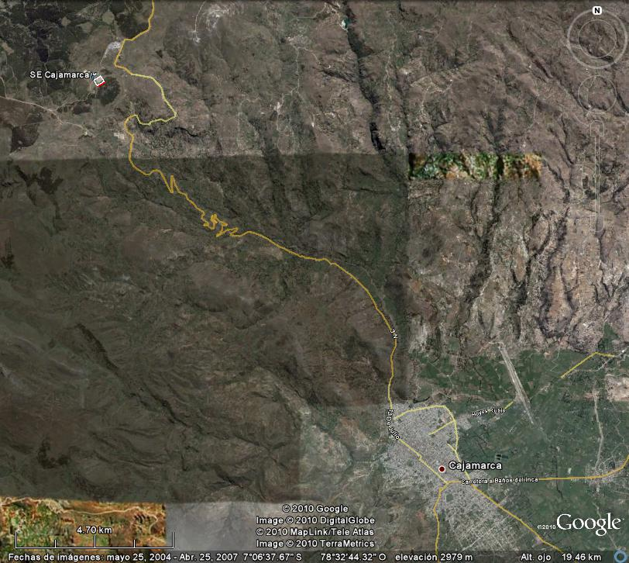

UBICACIÓN DE LA
SE CAJAMARCA NORTE 220 kV

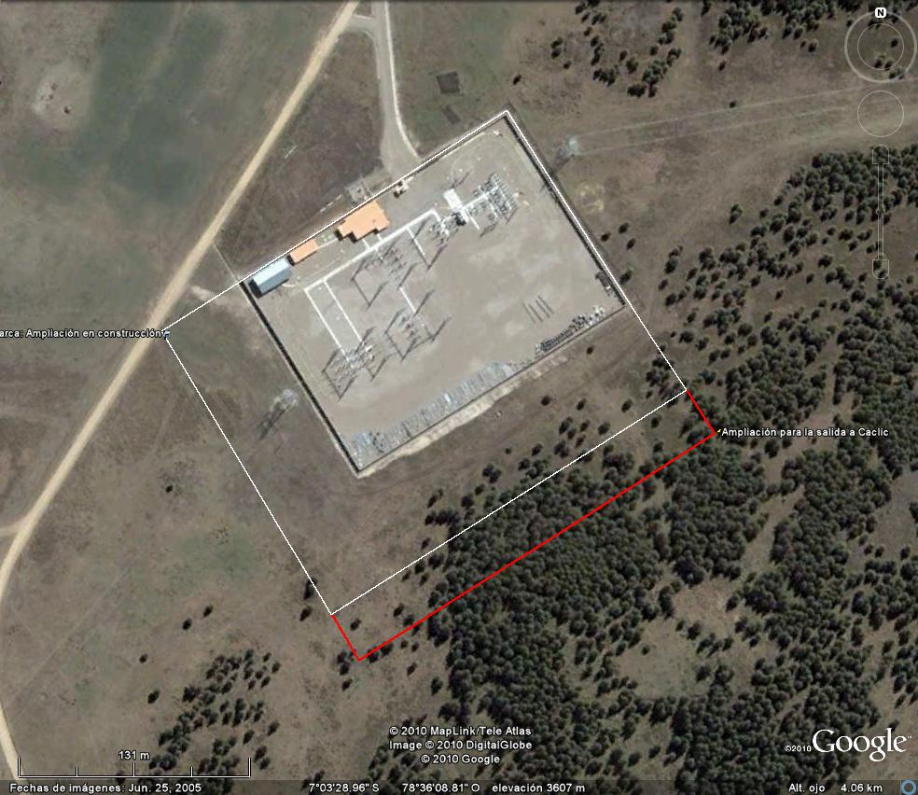

UBICACIÓN GENERAL
SE CACLIC 220/138/22,9 kV; CHACHAPOYAS

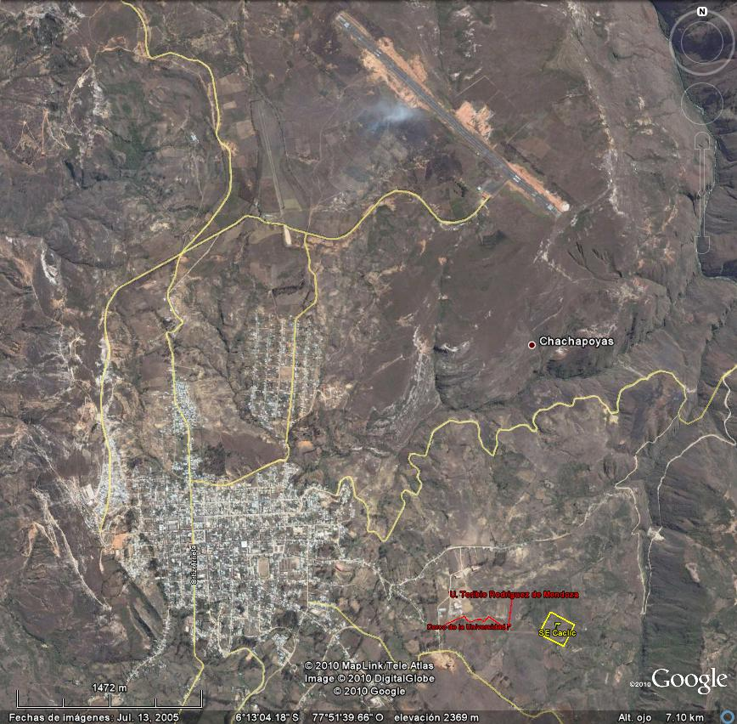

UBICACIÓN DE LA
SE CACLIC 220/138/22,9 kV

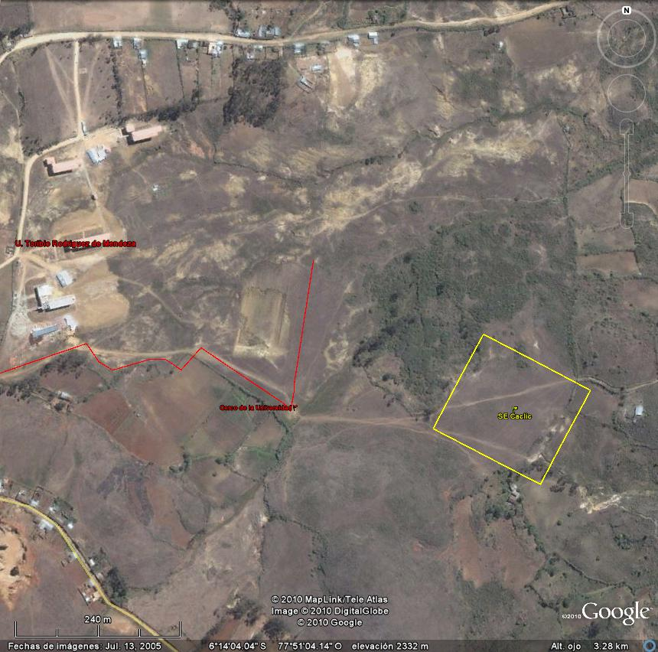

UBICACIÓN GENERAL
SE MOYOBAMBA NUEVA 138 kV

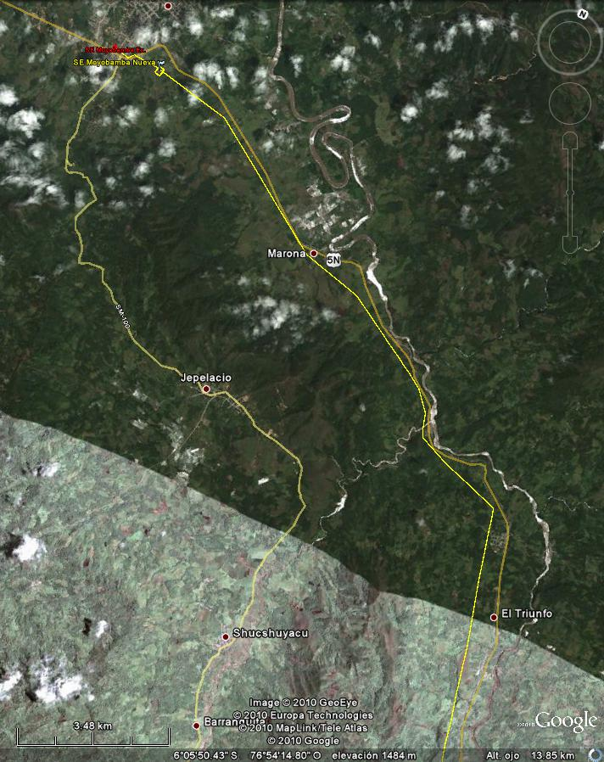

UBICACIÓN DE LA
SE MOYOBAMBA NUEVA 138 kV

